市级课题《基于生命课堂开展小学语文大单元教学的实践与研究》
学习人 | 黄丽州 | 摘录来源 | 知网期刊 | 学习时间 | 2021.09
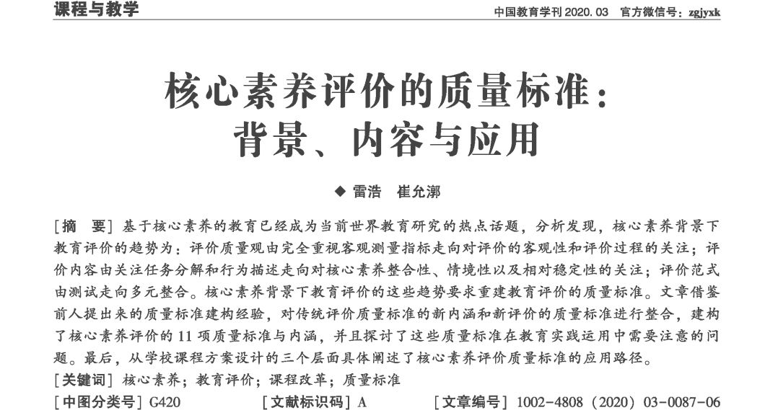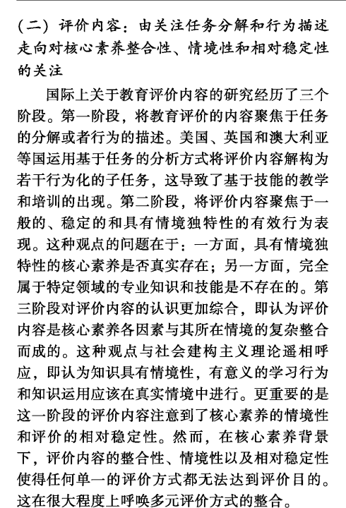

学习心得：这段资料叙述了国际上关于教育评价内容的研究经历的三个阶段，第一阶段聚焦于任务的分解或行为的描述，第二阶段聚焦于有效行为表现，第三阶段注意到了核心素养的情境性和评价的相对稳定性。这段资料显示当代教育的评价内容已经走向核心素养的整合性、情境性和相对稳定性，呼唤多元评价方式的整合。因此我们在设计课程方案和教学过程时也应当关注到整合性、情境性和相对稳定性，从而进行有效的核心素养评价，不能孤立地考察某一个知识点，分解知识和技能，着眼于整体去解决。

